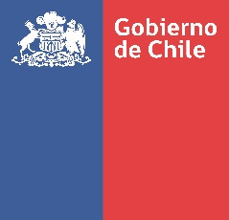
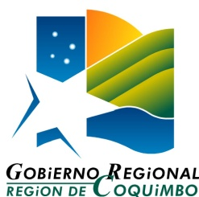

ANEXO Nº5
PROGRAMA DE INTEGRIDAD Y ENFOQUE SUSTENTABLE
“ASESORÍA ESTRATÉGICA PARA EL POSICIONAMIENTO PÚBLICO DEL FONDO CONCURSABLE DEL GOBIERNO REGIONAL DE COQUIMBO (CONCURSO VINCULACIÓN CON LA COMUNIDAD 8%)”
LICITACIÓN PÚBLICA ID: 624-28-LE26

1. PROGRAMA DE INTEGRIDAD
El oferente debe completar la siguiente tabla para acreditar la existencia y difusión de un programa de integridad en su organización, señale el nombre del documento donde acredita la información.

Nº | Medio de Verificación (Marcar con X) | Nombre del Documento Adjunto.
1 | Presenta programa de integridad
2 | Acredita difusión

2. ENFOQUE SUSTENTABLE
El oferente debe acreditar la aplicación de criterios de enfoque sustentable en sus operaciones, completando la siguiente información, señale el nombre del documento donde acredita la información.

Nº | Tipo de Evidencia (Marcar con X) | Nombre del Documento Adjunto.
1 | Certificado de sustentabilidad
2 | Declaración de compromiso ambiental
3 | Fotografías de instalaciones sustentables

